**19. Modelování a popis databázových struktur Self reference a Arcus, příklady využití**

**Základní pojmy**

* **Self reference**
  + Takový vztah, kde entita odkazuje FK na sebe sama
  + Většinou tvoří hierarchickou strukturu
  + 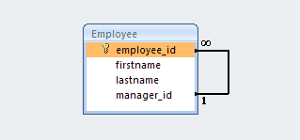
* **Arcus**
  + Vztah, kde je jedna hlavní entita a více pod-entit
  + Tvoří tzv. **XOR**
  + FK jsou na straně hlavní entity, kde check kontroluje že je právě jedna možnost FK vybraná
  + Hlavní entita odkazuje na jen a pouze jedinou pod-entitu
    - *(NEMŮŽE NEODKAZOVAT NA ŽÁDNOU)*
  + 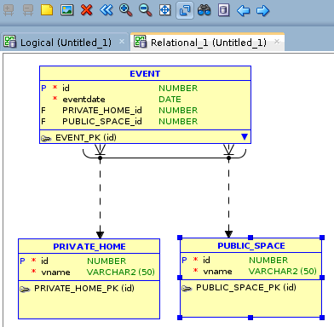

**Příklady (Data modeler)**

* Self-reference:
  + 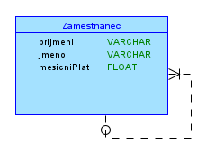Vytvoříme si tabulku zaměstnance a použijeme self referenci (Ten, který bude ve FK, bude nadřízený zaměstnance)
  + Po engineeru si můžeme všimnout že FK odkazuje na PK sebe sama  
    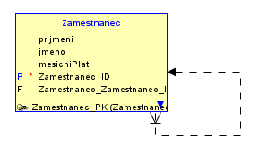
  + 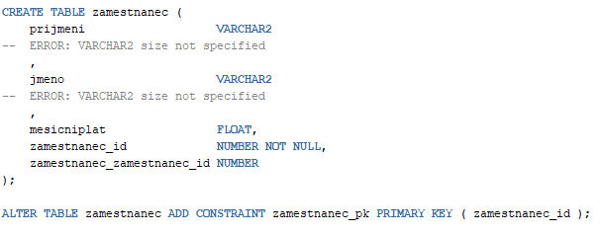Zde můžeme vidět vygenerované DDL
* Arcus
  + 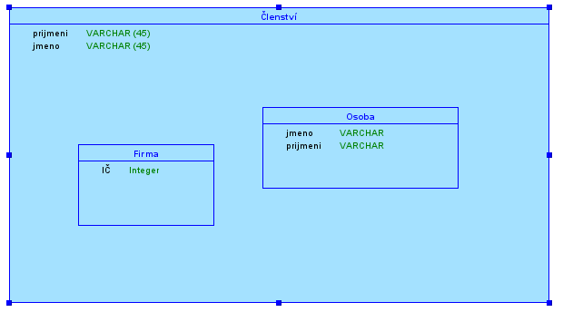Vytvoříme si například členství, které může mít buďto osoba, nebo firma   
    A diagram of a computer

    Description automatically generated with low confidence
  + Po engineeru dostáváme arc (Všimněme si archu ve vztahu)  
    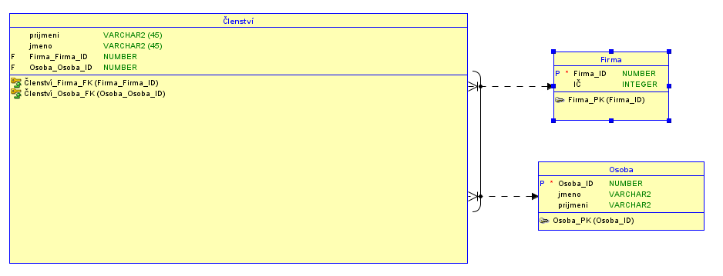
  + 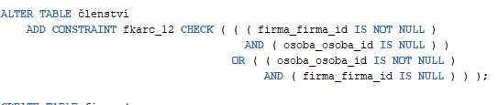Při vygenerování DDL kódu je nejdůležitější tento řádek